**Опорний конспект учня**

Прізвище та ім’я __________________________________________

Тема уроку _______________________________________________

**1.** Падіння тіл у вакуумі називають_______________________ **_____ _____**

**2.** Притягання тіл між собою та до Землі називають ________________________________________

**3. СИЛА ТЯЖІННЯ.**

Вчений, якого по праву називають творцем класичної

фізики________________________________________________

Силу, з якою Земля притягує до себе тіло, називають ____________________________

Сила тяжіння діє на тіло і напрямлена _____________________

Модуль сили тяжіння можна визначити за формулою ______________,

де сила тяжіння_________, маса тіла ______, прискорення вільного падіння_________

**4. ВАГА ТІЛА.**

Силу, з якою тіло внаслідок притягання його Землею тисне на опору або розтягує підвіс, називають ________________

Вагу тіла позначають буквою________________

Вага тіла в стані спокою дорівнює силі тяжіння, що діє на це тіло:___________

Відмінності між силою тяжіння та вагою тіла:

* Точка прикладання сили тяжіння __________________________
* Точка прикладання ваги _________________________________
* Різна фізична природа:

Сила тяжіння це ________________________________________

Вага це________________________________________________

* Сила тяжіння діє на тіло, що перебуває поблизу Землі, завжди, а вага тіла може при цьому дорівнювати нулю.

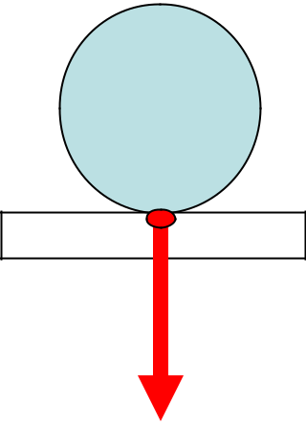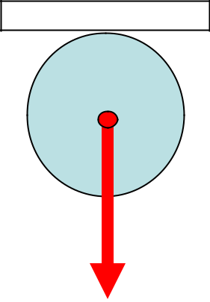

1. **НЕВАГОМІСТЬ.**

Стан, за якого вага тіла дорівнює нулю, називають

**___________________________________________________**

1. **Домашнє завдання.**

1. Опрацювати §20,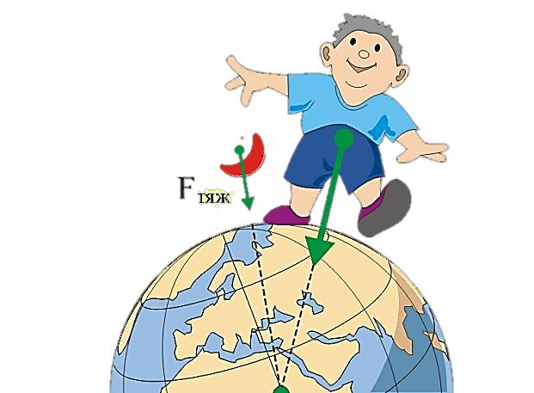 створити коротку презентацію «Подорож Сонячною системою»